Documentul :

Analiza domeniului de studiu

*Disciplina: PROIECTAREA SISTEMELOR INFORMAȚIONALE*

A efectuat: Vîrlan Ion st. gr. TI-143

**Sarcina lucrării:**

Analizați domeniul de studiu din care face parte aplicația pe care doriți să o creați.

**Analiza domeniului de studiu include :**

- descrierea domeniului;

- importanța temei;

- descrierea sistemelor deja existente ( cel puțin 3 sisteme);

- compararea sistemelor;

- scopurile și obiectivele temei alese.

**Realizarea lucrării**

**Tema aplicației care va fi efectuată:** Sistem Informațional de Management al infrastructurilor de cercetare

1. Descrierea domeniului de studiu

Descrierea domeniului de studiu include explicarea și menționarea tuturor elementelor din care constituie domeniul care va fi studiat. Deaceea în continuare se va mențona și explica: ce este o infrastructură, ce prevede infrastructurile de cercetare, și care anume infrastructuri de cercetare vor fi menționate, studiate, utilizate.

Infrastructura reprezintă ansamblul principiilor, metodelor şi dispozitivelor (obiectelor) utilizate ca un tot unitar pentru furnizarea unui serviciu. Infrastructură rutieră, infrastructură feroviară, infrastructură de comunicaţii, infrastructură informatică, infrastructură de transport a energiei electrice, infrastructură de alimentare cu apă potabilă, infrastructura de cercetare, etc. Codul cu privire la știință și inovare, aprobat în anul 2004, califică infrastructura sferei ştiinţei şi ino­vării ca fiind totalitatea organizaţiilor care contribu­ie la desfăşurarea activităţii ştiinţifice şi de inovare: Academia de Ştiinţe, alte organizaţii din sfera ştiinţei şi inovării, instituţii financiare, fonduri şi agenţii de susţinere a activităţii în domeniu, business-incubatoa­re, parcuri de inovare (ştiinţifice, tehnico-ştiinţifice şi tehnologice), întreprinderi şi alte organizaţii speciali­zate.

***Principalele caracteristici ale CERIF***  
CERIF ((the Common European Research Information Format) Formularul european comun de cercetare) este:

* Un concept despre entitățile de cercetare și relațiile acestora - Specificație (nivel conceptual)
* O descriere a entităților de cercetare și a relațiilor acestora - Model (Logical Level)
* O formalizare a entităților de cercetare și a relațiilor acestora - Scripturi baze de date (nivel fizic)

Acestea schematic fiind reprezentate în figura 1.1.

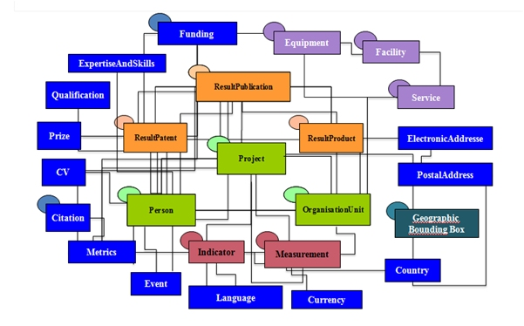

Figura 1.1 – Entitățile și relațiile lor (vedere abstractă)

Modelul de date (data-centric) permite o reprezentare (metadate) a entităților de cercetare, activitățile / interconexiunile (cercetarea) și rezultatele lor, precum și flexibilitatea ridicată cu relațiile formale (semantice) accesul și schimbul de informații de cercetare și sprijină transferul de cunoștințe către factorii de decizie, evaluarea cercetării, manageri de cercetare, strategi, cercetători, editori și publicul larg.

Un CRIS poate fi implementat cu ajutorul unui subset sau superset al întregului model CERIF pentru proiecte, persoane, organizații, publicații, brevete, produse, servicii și facilități (în special echipament) cu relații bazate pe roluri și temporare. Avantajele CERIF sunt: ​​arhitectura neutră; modelul de date poate fi implementat [relațional, orientat pe obiecte, recuperare de informații (inclusiv WWW)]; modelul de proces poate fi implementat [DBMS și interogare (centralizată sau distribuită), interogare HTML / recoltare / interogare IR, tehnologie avansată bazată pe cunoaștere].

Dar interoperația necesită o schemă structurată. Astăzi, CERIF este folosit ca model pentru implementarea unui CRIS independent (dar este pregătit pentru interoperare), ca model pentru definirea învelișului în jurul unui CRIS nesfârșit, pentru a permite accesul omogen la sisteme eterogene și ca o definiție a unui format de schimb de date crearea unui depozit comun de date din mai multe CRIS.

După predarea custodiei CERIF la EuroCRIS în 2000, grupul de lucru inițial al UE privind bazele de date de cercetare a evoluat în grupul de lucru EuroCRIS CERIF foarte activ, care a condus CERIF prin diferite upgrade-uri și extensii. Obiectivele ulterioare ale CERIF sunt de a permite infrastructurii electronice ERA (Spațiul European de Cercetare) prin servicii de standardizare, integrare și schimb de informații și cu valoare adăugată și să servească drept nivel intermediar (interoperabilitate) pentru informațiile de cercetare (UE).

Noțiunea de infrastructura după dicționarul Oxford este drept o totalitate de structuri fizice și organizatorice, facilități (clădiri, drumuri, surse de alimentare etc.) necesare pentru funcționarea unei societăți sau între­prinderi. În Heritage Dictionary of the English Langua­ge infrastructura reprezintă facilitățile de bază, ser­viciile și instalațiile necesare pentru funcționarea unei comunități sau a unei societăți, cum ar fi sistemele de transport și comunicații, liniile de alimentare cu apă și electrice, instituțiile publice, inclusiv școlile, oficii­le poștale etc. În Cambridge Advanced Learner’s Dic­tionary prin infrastructură se subînțeleg sistemele de bază și servicii, precum furnizarea de transport și energie, pe care o țară sau organizație le folosește pen­tru a lucra eficient. Infrastructurile de cercetare cuprind toate domeniile de cercetare împreună cu centrele de cercetare științifică care grupează personalităţile ştiinţifice ale comunităţii academice, tineri cercetatori aspiranţi la performanţele ştiinţifice în cadrul desfăşurării activităţilor de cercetare ştiinţifică şi formare a resurselor umane în domeniile avansate ale stiintei, bine precizate, şi activează în cadrul instituţiilor din sferă ştiinţei şi inovării a Republicii Moldova.

O definiție succintă și informativă oferă literatura românească: infrastructura reprezintă sistemul de facilităţi, echipamente şi servicii necesare operării unei organizaţii care sunt reprezentate în figura 1.2.



Figura 1.2 – Entitățile de infrastructură (vedere abstractă)

Luînd în consideraţie faptul, că Republica Moldova, începînd din 1 ianuarie 2014, este ţară asociată la Programul Cadru al Uniunii Europene de cercetare-inovare ORIZONT 2020, prioritate va fi acordată proiectelor care vor demonstra:

- posibilitatea conectării Centrului de Excelenţă respectiv la infrastructura de cercetare europeană tip “European Science Forum for Research Infrastructure” (ESFRI), “European Technology Platform” (ETP), etc.;

- capacitatea de a contribui la consolidarea echipelor de cercetare din Republica Moldova din cadrul diferitor instituţii din sectorul cercetare-inovare pentru participarea în comun la apelurile Programului ORIZONT 2020;

- experienţa participării în Programele PC7 (Cel de-al Şaptelea Program Cadru pentru cercetare şi dezvoltare tehnologică) şi Programul ORIZONT 2020;

- posibilitatea elaborării unei propuneri de proiect la concursurile anunţate de Programul ORIZONT 2020, pe durata implementării proiectului.

- posibilitatea de a oferi co-finanţare.

Realizarea primelor pași de inițializare a dezvoltării a infrastructurilor de cercetare sunt reprezentate în figura 1.3.

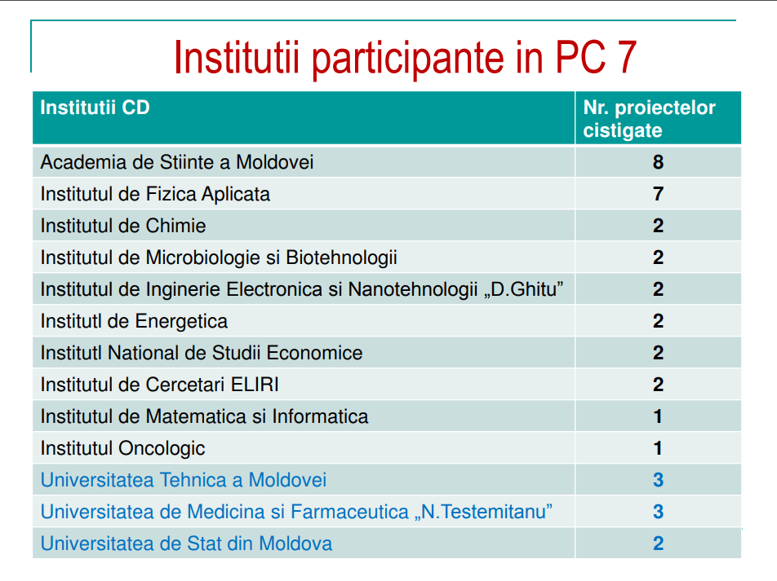

Figura 1.3 – Instituții participante în cel de-al șaptelea Program Cadru

Scopul este de a asigura realizarea, durabilitatea pe termen lung și funcționarea eficientă a infrastructurilor de cercetare identificate de Forumul pentru o strategie europeană privind infrastructurile în domeniul cercetării (ESFRI) *European Strategy Forum on Research Infrastructures* și a altor infrastructuri de cercetare de nivel internațional, care vor ajuta Moldova să răspundă marilor provocări ale științei, industriei și societății. Acest obiectiv va aborda în mod specific infrastructurile care își stabilesc sau care și-au stabilit principiile de guvernanță, de exemplu pe baza Consorțiului pentru o infrastructură europeană de cercetare (ERIC) *Education Resource Information Center* sau a oricărei structuri echivalente la nivel european sau internațional.

Infrastructurile de cercetare ESFRI sunt facilități, resurse sau servicii cu caracter unic, identificate de către comunitățile de cercetare pentru a realiza activități de cercetare de top în toate domeniile.

Infrastructură de cercetare înseamnă instalații, resurse și servicii conexe utilizate de comunitatea științifică pentru a desfășura activități de cercetare în domeniile sale respective și cuprinde principalele echipamente sau seturi de instrumente științifice, resurse de cunoștințe precum colecții, arhive sau informații științifice structurate, infrastructurile generice bazate pe tehnologia informației și comunicațiilor cum ar fi rețelele, materialul informatic, programele de software și instrumentele de comunicare, precum și orice alte mijloace necesare pentru desfășurarea activităților de cercetare.

În prezent, comunitatea academică lucrează la elaborarea Strategiei Naţionale pentru Integrarea în Spaţiul European de Cercetare 2018–2020. În scopul stimulării interesului pentru participarea în Progra­mul Cadru al UE de cercetare şi inovare ORIZONT 2020 şi accelerarea integrării în Spațiul European de Cercetare, a fost elaborat un nou program pilot pri­vind conectarea Centrelor de Excelenţă moldovenești la infrastructurile europene de cercetare precum ES­FRI, Research Networks etc. În conformitate cu noul său statut, Academia de Ştiinţe a Moldovei urmează să consulte Guvernul în ce privește crearea şi dezvoltarea infrastructurii publice în domeniile cercetării şi inovă­rii, să promoveze aderarea la platformele tehnologice regionale şi europene de utilizare a infrastructurii de cercetare.

În Republica Moldova numărul de organizaţii ştiinţifice a variat în diferite perioade. Astfel, în anul 1960, activau nouă institute de cercetare, în 1970 – 66, în 1985 – 107, în 2004 – 101. În anul 2017 sunt înregis­trate nouă institute de cercetare fondate de AȘM, 33 de organizaţii de cercetare din diferite ramuri, 12 univer­sități acreditate cu activitate științifică, două muzee, trei parcuri științifico-tehnologice, șapte incubatoare de inovare. Până în anul 2004, baza tehnico-materială a in­stituţiilor de cercetare era învechită, echipamentul de cercetare neperformant, cu un grad sporit de uzură. În decembrie 2005, Guvernul Republicii Moldova a aprobat o hotărâre în care au fost stipulate măsurile de optimizare a infrastructurii sferei știinţei și inovării. Astfel, pentru consolidarea acesteia s-a decis ca 20% din resursele financiare să fie alocate pentru asigura­rea bazei tehnico-materiale a organizaţiilor din sfera știinţei și inovării. Măsurile întreprinse, restructură­rile efectuate pe parcursul anilor au contribuit la îm­bunătăţirea infrastructurii instituţiilor de cercetare.

Categoriile de organizații care vor fi implicate în Sistemul informațional de management al infrastructurilor de cercetare urmează să fie:

1. Instituțiile de cercetare
2. Instituțiile de învățământ superior cu subdiviziuni de cercetare

* USM
* IMI,
* UTM
* IDSI
* Tekwill

1. Organizații private
2. e-infrastructuri de cercetare

În vederea creării unui bazin unic de selecţie pentru experţii evaluatori naţionali şi internaţionali, din CDI (Cercetare Dezvoltare și Inovare), s-ar dezvoltată platforma Brainmap. Platforma reuneşte conturile din platformele centrelor de cercetare care sunt descrise mai sus, care vor mai aparea noi și care sunt reprezentate în figura 1.4.

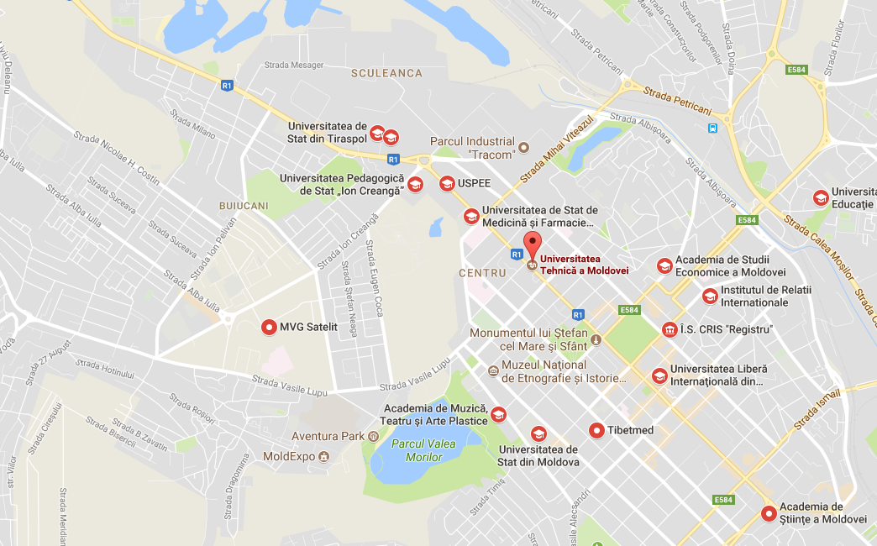

Figura 1.4 – Centrele de cercetare științifică care trebuiesc incluse in Brainmap

ESFRI, Forumul Strategic European pentru Infrastructuri de Cercetare, este un instrument strategic pentru a dezvolta integrarea ştiinţifică a Europei şi a întări cooperarea internaţională. Accesul competitiv şi liber la infrastructuri pentru cercetare de înaltă calitate susţine şi stabileşte un etalon pentru calitatea activităţilor cercetătorilor europeni şi atrage cei mai buni cercetători din întreaga lume.

Misiunea ESFRI este de a susţine o abordare coerentă şi strategică a politicilor europene referitoare la  infrastructurile pentru cercetare, precum şi de a facilita iniţiative multilaterale care conduc la folosirea şi dezvoltarea eficientă a infrastructurilor pentru cercetare, la nivel european şi internaţional. Delegaţii ESFRI sunt nominalizaţi de către miniştrii cercetării din statele membre şi asociate şi include şi un reprezentant al Comisiei Europene, lucrând împreună pentru a dezvolta o viziune şi o strategie comună. Această strategie intenţionează să depăşească limitările impuse de fragmentarea politicilor individuale şi să furnizeze cercetătorilor europeni infrastructuri de ultimă generaţie, care răspund cerinţelor in continuă creştere ale ştiinţei, avansând şi tehnologiile bazate pe cunoaştere şi folosirea lor extinsă.

Componentele infrastructurii de cercetare conform Standardul ISO 9001:2015 „Sistem de mana­gement al calității. Cerințe” stabilește cerințele față de infrastructură în cadrul unui sistem de­termine, să pună la dispoziție și să mențină infrastruc­tura necesară pentru operarea proceselor sale și pen­tru realizarea conformității produselor și a serviciilor”, menționând că „infrastructura include:

* clădiri și utilități asociate;
* echipamente, inclusiv hardware și software;
* resurse pentru transport;
* tehnologie informațională și comunicații”.

Pentru sfera ştiinţei şi inovării componentele de bază ale infrastructurii sunt:

* organizaţiile ştiinţifice;
* echipamentul de cercetare disponibil, inclu­siv software, resursele de măsurare și monitorizare (RMM);
* clădirile și facilitățile (terenuri experimentale, laboratoare etc.);
* produsele sciento-intensive din sfera științei și inovării.

Una dintre acţiunile principale necesare pentru implementarea obiectivului de integrare în Spaţiul European de Cercetare este crearea Registrului Nați­onal al Infrastructurilor de Cercetare-Dezvoltare, care va asigura un acces sporit la infrastructura de cerceta­re atât pentru mediul public, cât și pentru cel privat, va crea o piață a serviciilor științifice și tehnologice, va contribui la sporirea vizibilităţii internaționale a rezultatelor cercetării autohtone și la sustenabilitatea economică a ştiinţei.

Publicul larg va beneficia de acces deschis la pa­trimoniul științific al țării reflectat în produse scien­to-intensive elaborate de cercetători, la echipamentul științific. Rezultatele vor putea fi utilizate în analiza bibliometrică şi webometrică a sferei CDI, ele vor fa­cilita extinderea relațiilor de colaborare la nivel națio­nal și internațional. Urmare a serviciilor de colectare a datelor, administrare, prelucrare și interpretare a acestora va fi posibilă generarea de: liste, rapoarte, or­ganigrame, diagrame și grafice specifice, date statistice și comparative.

1. Importanța temei

În activitatea de cercetare există mai multe etape la fel ca și dezvoltarea în continuu a oricărui sistem informațional. Infrastructurile de cercetare sunt elementele esențiale care constau din echipamentele specializate caracteristice subdomeniului de studiu, laboratoarele comune, alte centre care prestează serviciii din domeniul de cercetare care sunt amplasate geografic în locuri diferite și prin intermediul acestui Sistem informațional de manegement a infrastructurilor de cercetare să fie partajate de către mai mulți cercetători. Acest sistem va avea înca ca scop de a informa utilizatorii, despre care categorii de infrastructuri de cercetare există în Republica Moldova pentru a fi utilizate după necesitate, și să fie descrise ce facilități oferă fiecare în parte. Cu ajutorul acestui sistem fiecare cercetător, om de știință va putea mai întîi de a începe o lucrare de studiu, cercetare să analizeze ce posibilități există la moment în RM și unde anume există elementele de care are nevoie, în cazul în care nu există careva facilități, echipamente, servicii la noi în țară să poată analiza sectorul științific European. Menegerii de companii, instituțiile de învățămînt superior tot pot fi cointeresați despre categoriile de infrastructuri care le posedă compania, instituția, sau despre ce fel de infrastructuri le posedă alte organizații, deaceea acest sistem informațional care va funcționa online va conține aceste informații, care vor fi în permanentă actualizare. Sistemul dat să fie la nivel național cu toată informația consolidată despre infrastructurile de cercetare care vor fi partajate pentru a oferi cercetări performante, deoarece aceste facilități, echipamente, servicii au un cost mare și nu întodeauna este posibil și potrivit ca fiecare care are nevoie de acestea să le procure personal, dar prin intermediul acestui sistem fiecare element al infrastructurii va fi identificat și va fi posibil să fie utilizate în comun. Există mai mulți actori în acest domeniu care posedă interesul său și anume acest sistem va fi la dispoziție pentru ca la maxim pozibil să ofere răspunsurile pentru fiecare în parte.

Inovația în domeniul științei și al tehnologiei este vitală pentru rezolvarea provocărilor economice și sociale ale întregei lumi civilizate, conform programului ORIZONT 2020 care din Uniunea Europeana este obținut, inițializat și în Republica Moldova ca fiind foarte important pentru dezvoltarea pe larg a societății informaționale, fiind în rînd cu celelalte societăți informaționale din strainătate. Infrastructurile de cercetare permit cele mai mari descoperii în știință și tehnologie, atrage cercetători din întreaga lume și construiește punți între comunitățile de cercetare. Acestea permit formarea cercetătorilor și facilitează inovarea și schimbul de cunoștințe.

Importanța “Infrastructurii de cercetare”, parte a programului “Capacităţi FP7, este de a optimiza folosirea şi dezvoltarea celor mai bune infrastructuri de cercetare din Europa. De asemenea, intenţionează că creeze noi infrastructuri de cercetare în ştiinţă şi tehnologie, de interes plan-european. Comunitatea ştiinţifică europeană are nevoie de acestea pentru a putea sustine cercetari avansate și pentru a ajuta industria să-şi consolideze cunoştinţele şi tehnologiile.

Generarea de cunoştinţe şi inovarea depind direct de calitatea şi accesul la infrastructurile pentru cercetare, care includ facilităţi precum observatoare, baze de date, surse de radiaţie sau reţele de comunicaţii.

Susţinerea infrastructurilor existente:

* Activităţi integratoare - asigurarea accesului larg şi eficient la infrastructurile pentru cercetare existente în statele membre ale U.E., statele asociate şi la nivel internaţional acolo unde este cazul (inclusiv acces transnaţional, cercetare comună şi creare de reţele de cercetare)
* Infrastructuri virtuale (ICT based e Infrastructures) - susţinerea unui număr de teme pentru a susţine crearea unui nou mediu de cercetare în care comunităţile virtuale împart şi exploatează puterea colectivă a facilităţilor ştiinţifice şi inginereşti europene

Susţinerea noilor infrastructuri de cercetare:

* Design Studies  - pentru noi infrastructuri de cercetare cu clare dimensiuni si interes  european
* Construirea de noi infrastructuri - susţinerea şi impulsionarea fazei preparatorii a construcţiei de noi infrastructuri de cercetare

Măsuri complementare:

* Dezvoltări de politici - în contextul consolidării Ariei Europene a Cercetării şi al includerii cooperării internaţionale, suţinerea coordonării politicilor naţionale şi regionale şi a programelor în domeniul infrastructurilor de cercetare
* Implementarea de programe şi susţinerea proiectelor-programelor emergente - susţinerea implementării eficiente a acestui program prin încurajarea cooperării dintre Punctele Naţionale de Contact (NCP) şi promovarea măsurilor care să identifice necesităţile ce pot apărea.

Infrastructurile de cercetare sunt facilități, resurse și servicii conexe utilizate de comunitatea științifică. Ele sunt utilizate pentru a efectua cercetări de nivel înalt. Acestea acoperă o gamă largă de domenii de cercetare, de la științele sociale până la astronomie și de la genomică la nanotehnologii. De asemenea, ele pot fi utilizate în cadrul educației sau al serviciilor publice.

Exemple de infrastructuri de cercetare:

Instalațiile infrastructurilor de cercetare pot fi, de exemplu, singurele instalații de cercetare la scară largă, colecții, habitate speciale, biblioteci, baze de date, arhive biologice, camere curate, rețele integrate de mici instalații de cercetare, rețele de comunicații de mare capacitate / mare viteză, facilități de calcul, infrastructură de date, nave de cercetare, instalații de observare prin satelit și aeronave, observatoare de coastă, telescoape, sincrotroni și acceleratori, rețele de facilități de calcul, precum și centre de competență de infrastructură.

Unele dintre cele mai cunoscute instituții de cercetare științifică includ Organizația Europeană pentru Cercetare Nucleară (CERN, [European Organisation for Nuclear Research](http://home.web.cern.ch/about)) (cea mai mare laboratoare de fizică a particulelor din lume), Infrafrontier Research Infrastructure (o infrastructură de cercetare de nivel mondial care oferă comunității de cercetare biomedicală instrumentele necesare pentru a se descurca rolul funcției genei în boala umană) și rețeaua de mare viteză GÉANT.

Infrastructurile de cercetare pot fi:

* O singură locație (o singură resursă într-o singură locație),
* Distribuită (o rețea de resurse distribuite),
* Virtual (serviciul este furnizat electronic).

Forumul strategic european privind infrastructurile de cercetare (European Strategy Forum on Research Infrastructures, ESFRI). Acest forum strategic susține elaborarea politicilor privind infrastructurile rurale în Europa. În cadrul Orizont 2020, obiectivul este de a asigura implementarea și funcționarea infrastructurilor ESFRI și a altor infrastructuri de cercetare de nivel mondial, inclusiv dezvoltarea facilităților partenerilor regionali, integrarea și accesul la infrastructurile naționale de cercetare și dezvoltarea, implementarea și funcționarea infrastructurilor electronice.

*Infrastructurile de cercetare și programul ORIZONT 2020*

În documentul "Proiectul de program de lucru" Orizont 2020 2015-2020" în domeniul" infrastructurilor europene de cercetare "(inclusiv e-Infrastructuri)" sunt prezentate mai multe viitoare cereri de propuneri pentru infrastructurile europene de cercetare:

* Dezvoltarea de noi infrastructuri de cercetare de nivel mondial,
* Integrarea și deschiderea infrastructurilor de cercetare de interes european,
* e-infrastructuri,
* Suport pentru inovație, resurse umane, politică și cooperare internațională.

Aceste elemente care au fost descrise mai sus este necesar de ca sa fie adoptate pentru RM conform programului conducător și sa fie utilizate cele ce deja funcționează local într-un sistem informațional și să fie efectuate asupra acestora proceduri de management pentru a putea analiza, utiliza în detaliu cele de mai nivel înalt infrastructuri de cercetare. Funcționalitățile procedurilor de managiment vor fi descrise în continuare succint, doar definite în obiectivele sistemului și mai apoi în detaliu în caietul de sarcini.

1. Descrierea sistemelor deja existente

Urmează să fie descrise în continuare sisteme deja existente în întreaga lume (Uniunea Europeană și alte state), conform etapelor caracteristice fiecărui sistem în parte, ca mai în următorul compartiment, acestea să fie comparate între ele pentru extragerea caracteristicilor cele mai importante și necerare pentru sistemul care va fi efectuat.

*Sistem de management al infrastructurilor de cercetare din România:*

ERRIS (Engage in the Romanian Research Infrastructures System)

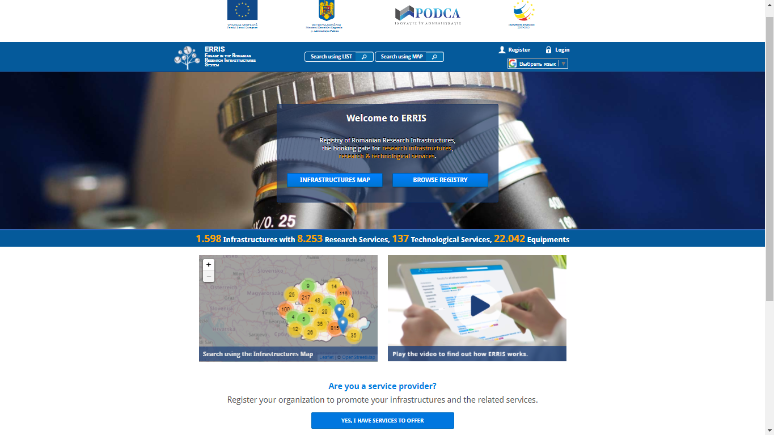

Figura 3.1 – Sistemul ERRIS din România

**Sistemele web pot fi instrumente esenţiale pentru promovarea la nivel național și global a învățământului superior și a cercetării din România. „Registrul Național al Infrastructurilor de Cercetare” (ERRIS – Engage in the Romanian Research Infrastructures System) și „Study in Romania” sunt două platforme reprezentative, lansate la sfârşitul lunii iunie de Unitatea Executivă pentru Finanţarea Învăţământului Superior a Cercetării, Dezvoltării şi Inovării (UEFISCDI), în încercarea de a creşte vizibilitatea şi de a facilita accesul la infrastructura de cercetare şi la oferta educaţională din ţara noastră.**

Sistemul ERRIS ([www.erris.gov.ro](http://www.erris.gov.ro/)) a fost dezvoltată pentru a veni în sprijinul coordonatorilor infrastructurilor de cercetare publice/private din România și a celor care doresc să beneficieze de serviciile oferite de aceste infrastructuri, stimulând colaborarea și participarea la rețele naționale și internaționale de profil a comunității științifice din România. Totodată, constituirea acestui registru răspunde acţiunilor necesare internaţionalizării sistemului naţional de cercetare, dezvoltare şi inovare, în concordanţă cu Strategia Naţională de Cercetare, Dezvoltare şi Inovare 2014-2020.

*Sistem de management al infrastructurilor de cercetare din Europa:*

## ESFRI (European Strategy Forum on Research Infrastructures)

## 

## Figura 3.2 – Sistemul ESFRI din Europa

## ESFRI, Forumul strategic european privind infrastructurile de cercetare a fost înființat în 2002 la cererea Consiliului European. ESFRI este un instrument strategic pentru dezvoltarea integrării științifice a Europei și pentru consolidarea acesteia. Accesul competitiv și deschis la infrastructurile de cercetare de înaltă calitate sprijină și măsoară calitatea activităților oamenilor de știință europeni și atrage cei mai buni cercetători din întreaga lume.

## Misiunea ESFRI este de a sprijini o abordare coerentă și bazată pe strategie pentru elaborarea politicilor privind infrastructurile de cercetare în Europa și pentru a facilita inițiativele multilaterale care să conducă la o mai bună utilizare și dezvoltare a infrastructurilor de cercetare, la nivelul UE și la nivel internațional.

## Roadmap-ul ESFRI identifică noi infrastructuri de cercetare de interes pan-european care corespund nevoilor pe termen lung ale comunităților de cercetare europene, acoperind toate domeniile științifice, indiferent de locația posibilă.

*Sistem de management al infrastructurilor de cercetare din Marea Britaniei:*

UF&EOD (University Facilities and Equipment Open Data)

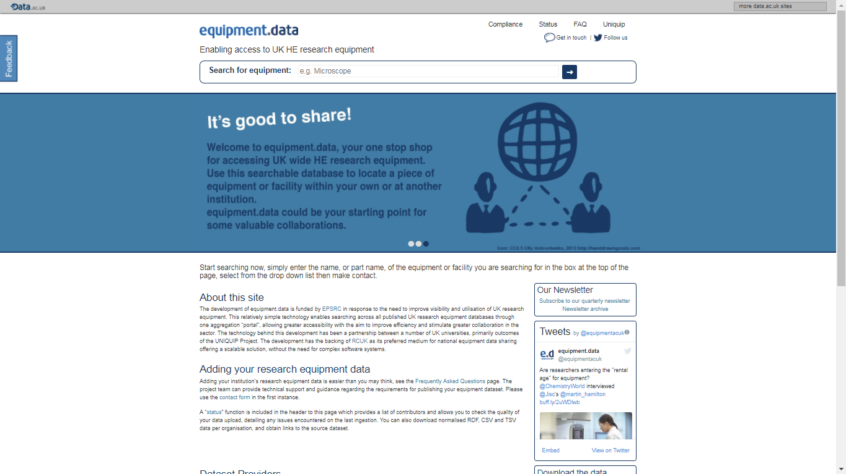

Figura 3.3 – Sistemul UF&EOD din Marea Britaniei

Dezvoltarea echipamentului data este finanțată de EPSRC ca răspuns la necesitatea îmbunătățirii vizibilității și utilizării echipamentelor de cercetare din Marea Britanie. Această tehnologie relativ simplă permite căutarea în toate bazele de date publicate în Marea Britanie prin intermediul unui "portal" de agregare, care să permită o mai mare accesibilitate cu scopul de a îmbunătăți eficiența și de a stimula o colaborare mai strânsă în acest sector. Tehnologia din spatele acestei dezvoltări a fost un parteneriat între mai multe universități din Marea Britanie, în primul rând rezultatele proiectului UNIQUIP.

Dezvoltarea are suportul RCUK ca mijloc preferat de partajare a echipamentelor naționale, oferind o soluție scalabilă, fără a avea nevoie de sisteme software complexe.

Pentru adăugarea datelor despre echipamentele penrsonale de cercetare trebuie de:

* consultat pagina Întrebări frecvente
* utilizarea asistenței tehnice și îndrumare cu privire la cerințele pentru publicarea setului de date despre echipamente
* utilizarea formularul de contact în prima instanță.

O funcție de "stare" este inclusă în antetul paginii, care oferă o listă de contribuitori și permite de verificat calitatea încărcării datelor, detaliind eventualele probleme întâlnite la ultima ingestie. De asemenea, se poate descărca date normalizate RDF, CSV și TSV pe organizație și se poate obține link-uri către setul de date sursă.

*Sistem de management al infrastructurilor de cercetare din Finlanda:*

AoF RIs (Academy of Finland Research Infrastructures)

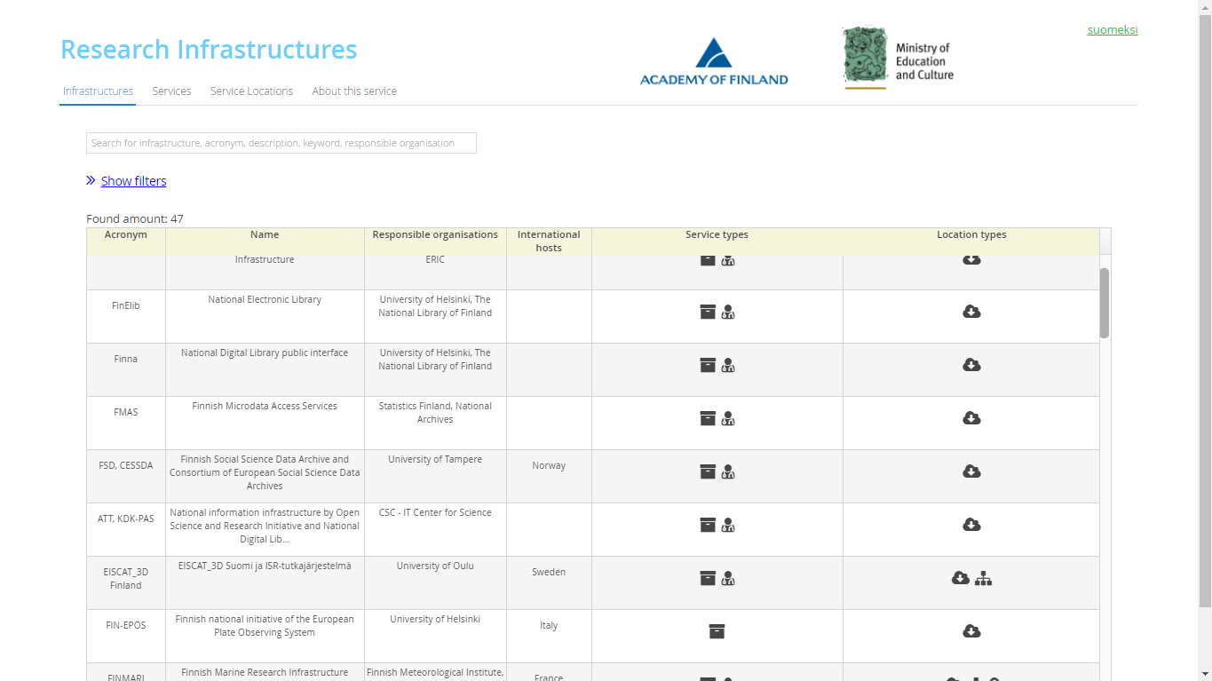

Figura 3.4 – Sistemul AoF RIs din Finlanda

Infrastructurile de cercetare finlandeze sunt facilități, echipamente, materiale și servicii de cercetare semnificative la nivel național care permit cercetarea și dezvoltarea în diverse stadii de inovare, sprijinind în același timp cercetarea organizată, formarea în domeniul cercetării și predarea și dezvoltarea capacității de cercetare și inovare.

Infrastructura finlandeză de cercetare - servicii este o bază de date pentru cercetători, furnizori de servicii de infrastructură de cercetare și finanțatori. Serviciul promovează partajarea și deschiderea prin descrierea și prezentarea infrastructurilor de cercetare și a serviciilor acestora într-un mod unitar.

Cum se utilizează datele în serviciu?

* Infrastructurile de cercetare pot fi identificate și menționate prin utilizarea identificatorilor persistenți (PID).
* Informațiile din banca de date pot fi accesate printr-un API.

Serviciul se află în faza pilot. Conținutul informațiilor și funcționalitatea pot fi modificate.

1. **Compararea sistemelor**

Compararea sistemelor între ele prevede descrierea comparativă a caracteristicilor fiecărui sistem conform criteriilor necesare pentru extragerea caracteristicilor celor mai importante și necerare pentru sistemul care va fi efectuat, aceasta fiind reprezentat în tabelul 5.1.

Tabelul 5.1 – Compararea sistemelor

|  |  |  |  |  |  |  |  |
| --- | --- | --- | --- | --- | --- | --- | --- |
| Nr.  Ord. | Sisteme  Funcționalități | ERRIS  România  <https://erris.gov.ro/index.php> | ESFRI  Europa  <http://www.esfri.eu/> | UF&EOD  M. Britaniei  <https://equipment.data.ac.uk/> | AoF RIs  Finlanda  <http://infras.openscience.fi/> | SICRIS  Slovenia  <http://www.sicris.si/public/jqm/cris.aspx?lang=eng&opdescr=home&opt=1> | Estonia  <http://www.etag.ee/en/> |
|  | BRAINMAP | V | V | V | V |  | V Roadmap |
|  | Înregist. informațiilor despre infrastr. | V | V | V | V | V |  |
|  | Accesarea datelor utilizînd API |  | V |  | V | V |  |
|  | Afisarea serviciilor de cercetare |  | V | V |  |  |  |
|  | Adăugarea noilor infrastructuri | V | V | V |  |  |  |
|  | Managementul infrastructurilor echipamentelor |  |  | V | V |  | V |
|  | Structurarea, Sortarea Infrastructurilor |  |  | V | V |  |  |
|  | Notificări cu noutăți |  |  |  |  | V |  |
|  | Implicarea tehnolog. multimedia | V | V |  |  |  | V |
|  | DownloadFILE Infrastracture info |  |  | V | V |  |  |
|  | Rezultatele căutării XML, JSON |  |  |  |  | V |  |
|  | Catalog pentru e-infrastructuri; sortare - **ISBN** |  | V |  |  |  |  |
|  | Interacțiune cu rețele de socializ. |  | V | V |  |  |  |

Functionalitățile de bază necesare obținute în urma comparării:

* Înregistrarea informației despre infrastructuri
* Afisare informației generale despre ingfastructuri pe harta GIS
* Generarea Registului online al infrastructurilor de cercetare din RM
* Generarea Registului online al serviciilor șciento-intensive prestate cu utilizarea
* infrastructurilor de cercetare
* Genrarea Registului online al organizatiilor din RM care dispun de infrastructuri
* de cercetare

1. **Scopul și obiectivele temei alese**

La finalul acestei lucrări este prezentat scopul și obiectivele temei care a fost aleasă acestea fiind importantele elemente care în continuare în procesul de dezvoltare și efectuare a sistemului informațional definit mai sus se tinde de obținut.

Scopul general este efectuarea sistemului informațional de management al infrastructurilor de cercetare. Acesta constînd din de fapt totodată și sarcina generală de bază care urmează să fie efectuată pentru a atinge integral scopul dat.

Obiective:

1. Stabilirea definiției infrastructurilor de cercetare
2. Stabilirea contextului și părților interesate
3. Analiza sistemelor informaționale de management al infrastructurilor de

cercetare la nivel internațional și național

1. Identificarea componentelor principale ale unui SI de management al

infrastructurilor de cercetare

1. Stabilirea funcționalitaților sistemului informațional
2. Dezvoltarea sistemului
3. Testarea
4. Operaționalizarea versiuniii beta a sistemului

Necesitatea:

1. Cartografierea infrastructurilor de cercetare din RM
2. Optimizarea utilizării şi dezvoltarea celor mai bune infrastructuri de cercetare din RM